**Tiết 41, 42 .**  **BÀI 6. ĐỊNH DẠNG TRANG TÍNH**

Em hãy quan sát hai bảng điểm lên màn hình:

*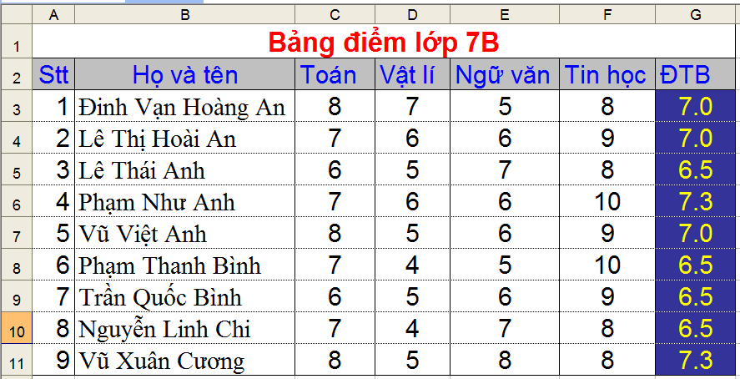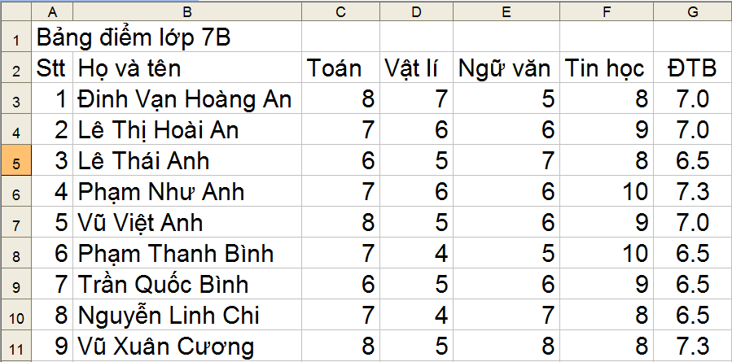*

Bảng 1: Bảng điểm chưa được định dạng.

Bảng 2: Bảng điểm đã được định dạng

Chức năng của chương trình bảng tính là hỗ trợ tính toán. Tuy nhiên chúng cũng có các công cụ phong phú giúp trình bày trang tính như thay đổi phông chữ, cỡ chữ, màu chữ, căn lề ô tính, tô màu nền,....các công cụ này được gọi với tên chung là công cụ định dạng.

Cách định dạng đó như thế nào chúng ta sẽ cùng tìm hiểu trong bài hôm nay.

**Các em hãy đọc phần: Hướng dẫn của giáo viên và ghi vào vở các nội dung sau (ở cột Nội dung ghi vở của học sinh) và dùng máy để thực hành lại**

|  |  |
| --- | --- |
| ***Hướng dẫn của Giáo viên*** | **Nội dung ghi vở của học sinh** |
| ? Để định dạng nội dung của 1 hoặc nhiều ô tính thì trước hết ta cần làm gì?  HS: Chọn ô tính hoặc các ô tính.  ? Việc định dạng có làm thay đổi nội dung của các ô không?  HS: Nội dung các ô không thay đổi  ? Việc định dạng của văn bản trong phần mềm Word đã học gồm có những chức năng nào?  HS: Trả lời  GV: Chúng ta cùng tìm hiểu việc định dạng đầu tiên nhất đó là phông chữ, cỡ chữ và kiểu chữ.  **Hoạt động 1**: Tìm hiểu cách định dạng phông chữ, cỡ chữ và kiểu chữ  GV: Giới thiệu các nút lệnh dùng để định dạng phông chữ, cỡ chữ, kiểu chữ, màu chữ:    HS: Quan sát và nhận xét các nút lệnh này hoàn toàn giống như các nút lệnh trong chương trình soạn thảo văn bản Word  GV: Chốt lại và đưa ra các bước thực hiện  ? Nếu ta không muốn định dạng kiểu chữ đậm nữa mà muốn quay về kiểu chữ thông thường thì làm thế nào?  HS: Thực hiện lại thao tác đã làm và bỏ chọn kiểu chữ đậm.  ? Để có các kiểu chữ kết hợp như vừa đậm vừa nghiêng ta làm thế nào?  HS: Chọn cả 2 nút lệnh đậm và nghiêng.  ? Theo ngầm định, văn bản và số được hiển thị trên màn hình với màu gì ?  HS: Màu đen  ? Hãy nêu cách chọn màu chữ ?  HS trả lời  \* Chú ý ta cũng có thể sử dụng kết hợp nhiều nút lệnh cùng 1 lúc để định dạng | \* Để định dạng nội dung của một (hoặc nhiều ô tính) Em cần chọn ô tính (hoặc các ô tính) đó  \* Định dạng không làm thay đổi nội dung của các ô tính.  **1. Định dạng phông chữ, cỡ chữ kiểu chữ và màu chữ**  \* Thay đổi phông chữ: Nháy mũi tên ở ô Font, chọn phông chữ thích hợp.  \* Thay đổi cỡ chữ: Nháy mũi tên ở ô Font size, chọn cỡ chữ thích hợp  \* Thay đổi kiểu chữ: Sử dụng các nút lệnh: **B** , ***I*** , **U**  \* Chọn màu chữ Nháy vào mũi tên bên cạnh nút Font color, chọn màu thích hợp |
| **Hoạt động 2**: Tìm hiểu cách căn lề trong ô tính  ? Hãy cho biết trong Exel mặc định dữ liệu kiểu số và dữ liệu kiểu chữ được căn lề như thế nào trong ô tính?  HS: Dữ liệu kiểu số được căn thẳng lề phải trong ô tính, dữ liệu kiểu chữ được căn thẳng lề trái trong ô tính.  GV: Giới thiệu nút lệnh dùng để căn lề trong Excel: | **2. Căn lề trong ô tính**  - Chọn các ô cần căn lề  - Chọn lệnh căn lề trong nhóm lệnh Alignment trong dải lệnh Home  \* Nút lệnh Merge and center 2014-08-17_102309 dùng để gộp nhiều ô thành 1 ô và căn chỉnh dữ liệu ra giữa ô tính vừa gộp. |

**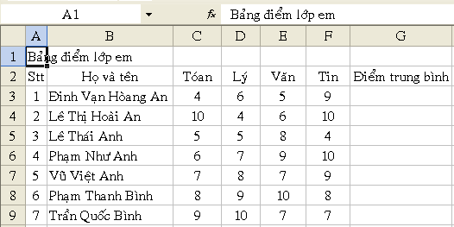Em hãy tạo trang tính có nội dung tương tự như sau để thực hành các thao tác trên**

|  |  |
| --- | --- |
| ***Hướng dẫn của Giáo viên*** | **Nội dung ghi vở của học sinh** |
| **Hoạt động 3**: Tìm hiểu cách tô màu nền và kẻ đường biên của các ô tính  GV giới thiệu lệnh tô màu nền và kẻ đường biên trong nhóm lệnh Font trên dải lệnh Home    .  ? Muốn tô màu nền của các ô tính ta làm thế nào ?  HS: Trả lời  GV chú ý cho HS sau khi thực hiện tô màu nền nút lệnh  (Fill color) cho ta biết màu mới sử dụng trước đó, muốn tô màu giống như trước ta chỉ cần nháy vào lệnh .  GV giới thiệu nút dùng để kẻ đường biên của các ô tính  ? Muốn kẻ đường biên của các ô tính ta làm thế nào ?  HS: Trả lời  GV: Lưu ý HS phân biệt đường biên với các đường kẻ mờ được gọi là các đường lưới dùng để xác định các ô tính trên trang tính. Khi in trang tính, ngầm định các đường lưới không được in ra, còn các đường biên luôn được in ra.  *GV: Trong khi thực hiện tính toán với các số, có thể em cần làm việc với các chữ số thập phân. Tùy theo yêu cầu, em có thể quy định số chữ số sau dấu chấm thập phân.* | **3. Tô màu nền và kẻ đường biên của các ô tính**  \* Tô màu nền:  *-* Chọn các ô cần tô màu nền.  - Nháy chuột tại mũi tên ở lệnh Fill Color  - Nháy chọn màu nền.  \* Kẻ đường biên  - Chọn các ô cần kẻ đường biên.  - Nháy chuột tại mũi tên ở lệnh Borders  - Nháy chọn kiểu đường biên thích hợp.  \* Lưu ý: SGK- 63 |
| **Hoạt động 4**: Tìm hiểu cách tăng hoặc giảm số chữ số thập phân của dữ liệu số.  GV: Giới thiệu 2 nút lệnh để tăng và giảm số chữ số thập phân trong trang tính.    ? Nêu các bước thực hiện tăng hoặc giảm số chữ số thập phân?  HS: Trả lời, thực hiện trên máy tính.  GV: Nêu chú ý: Khi giảm bớt một chữ số thập phân, chương trình sẽ thực hiện quy tắc làm tròn số.  GV: Em hãy thực hiện giảm bớt số chữ số phần thập phân của các số: (sau dấu phẩy chỉ để 1 chữ số phần thập phân)  7.75; 8.556 ; 5.432  HS: Thực hiện và nêu kết quả | **4. Tăng hoặc giảm số chữ số thập phân của dữ liệu số**  - Nút lệnh  để giảm bớt một chữ số phần thập phân  - Nút lệnh  để tăng thêm một chữ số phần thập phân. |

**Hướng dẫn học sinh tự học ở nhà**:

- Ôn tập lại các thao tác đã học, thực hành trên máy

- Xem trước bài thực hành 6 để giờ sau thực hành trên máy